Конспект в подготовительной к школе группе «Где прячется здоровье»

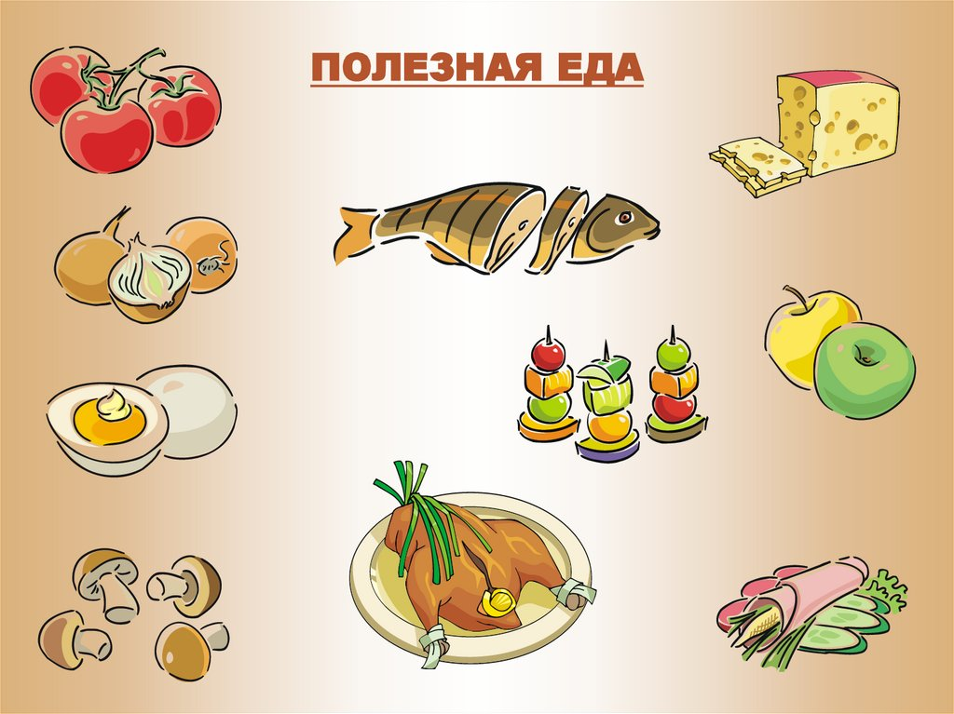

Цели: формировать у детей представления о правилах сохранения собственного здоровья; воспитывать желание заботиться о собственном здоровье.
ЗАДАЧИ:
1. Закрепить знания детей о влиянии на здоровье физического развития, правильного питания, чистого воздуха, режима дня, чистоты.2. Развивать познавательный интерес, речевую активность, воображение.3. Воспитывать желание быть здоровым.
Методы:
Орг момент, беседа, упражнение на дыхание, упражнение на развитие координаций движений и речи, дидактическая игра, пальчиковая гимнастика.
Ход занятия:
Воспитатель: Ребята, у нас сегодня гости, давайте поздороваемся.
- Добрый день! Здравствуйте!
Воспитатель: Ребята, а сейчас давайте встанем в круг и возьмем за руки друг друга.
Мы стали рука в руке, вместе мы большая сила (поднимают руки вверх).
Воспитатель: А знаете, ребята, мы ведь не просто поздоровались, мы сказали, здравствуйте, это значит, что мы пожелали друг другу здоровья.
Воспитатель: Ребята, а вы чувствуете себя здоровыми? Что значит быть здоровым? (ответы детей) (это значит быть сильным, крепким, бодрым, веселым и энергичным)
Воспитатель: Ребята посмотрите на мольберт. Что вы видите?
Дети: Солнышко
Воспитатель:Да, ребята, солнышко. Только оно какое-то грустное, что то у него не хватает.
Дети: Лучиков.
Воспитатель: да ребята лучей.
Воспитатель:Давайте поможем нашему солнышку вернуть лучики.
Дети: Давайте.
Воспитатель:Что бы вернуть лучики, нам нужно вспомнить составляющие нашего здоровья.
Воспитатель: Я открою вам маленький секрет! Наше здоровье похоже на солнышко, у которого много лучиков.
Первый лучик - это физкультура (модель солнца, к нему прикрепляется лучик с изображением физических упражнений)
Что такое физкультура?
Дети:это когда мы занимаемся спортом, делаем зарядку.
Воспитатель:Ребята, а какую пользу приносит физкультура для нашего организма?
Ответы детей:(укрепляют мышцы, закаливают организм, дарят нам бодрое и хорошее настроение.)
Воспитатель:А вы сами занимаетесь физкультурой? Где и когда? Ответы детей:(на зарядке, физкультминутках, физкультурных занятиях, играя в подвижные игры).
Воспитатель: Молодцы.
Воспитатель: Когда мы делаете зарядку, занимаетесь физкультурой - мы растете сильными и крепкими. Есть такая пословица: «Чтобы больными не лежать, надо спорт уважать!»
- Воспитатель: А какие пословице о спорте вы знаете?
Ответы детей:
- Кто любит спорт, тот здоров и бодр.
- Где здоровье, там и красота.
-Двигайся больше – проживешь дольше.
-Солнце, воздух и вода наши верные друзья.
- Движение - это жизнь.
Воспитатель: Молодцы, умницы.
Воспитатель: А сейчас я покажу вам фокус, и вы узнаете, как называется второй лучик здоровья. Посмотрите на этот пакет, внутри него есть что-то? (нет)
- Сейчас мы увидим, кто там прячется. Раз, два, три, невидимка в пакет заходи(поймать пакетом воздух)
- Что за невидимка сидит в пакете? (это воздух) Правильно ребята!
- Воспитатель: Вокруг нас и в каждом из нас есть воздух. Давайте проверим, так ли это? Мне для участия в эксперименте понадобится 3 помощника. Сейчас подойдите к столу и смотрите на меня. Я набираю в себя воздух и тихонько выдыхаю его в трубочку, которая находиться в стакане с водой. Посмотрели. А теперь возьмите трубочки, опустите в стакан с водой и подуйте. Что вы видите? Почему образуются пузырьки? (потому, что в наше организме есть воздух)
Воспитатель: Молодцы. Спасибо за помощь. А теперь садитесь на свои места. А сейчас еще один эксперимент постарайтесь глубоко вздохнуть и выдохнуть закрыть рот и нос ладошками и постарайтесь не дышать. Что вы почувствовали?
Дети: нам стало тяжело без воздуха.
Воспитатель: А почему стало тяжело, потому что наш организм не может жить без воздуха. Воспитатель: Так как называется второй лучик здоровья?(Прикрепляю второй лучик к солнцу)
Дети: Воздух
- Воспитатель: Правильно – воздух.
Воспитатель: Ребята вы устали. Давайте немножко отдохнем.
Воспитатель: А теперь всем детям встать! (имитация движений под речевку)
Руки медленно поднять.
Пальцы сжать, потом разжать,
Руки вниз и так стоять.
Отдохнули все немножко,
И отправились в дорожку.
Две руки хлопают, (хлопки в ладоши)
Две ноги топают, (ритмичное топанье ногами)
Два локотка вращаются, (руки к плечам, вращательные движения локтями)
Два глаза закрываются, (руки вниз, глаза закрыть)
И медленно открываются!
Воспитатель: Дети, что это? (Показываю модель часов)
Дети: Часы
Воспитатель: А как вы думаете, зачем нам нужны часы? (ответы детей: чтобы знать когда идти в садик. На работу)
- Воспитатель: Да, вы правы, часы нам нужны для того, чтобы соблюдать режим дня.
- Воспитатель: Дети, как вы думаете, что такое режим? (ответы детей)
Воспитатель: А У нас в саду есть режим дня?
Дети: Да
Воспитатель: С этим режимом детского сада знакомы и ваши родители, ну а часы показывают время выполнения этого режима дня. Режим помогает быть дисциплинированным, помогает укреплять здоровье.
Воспитатель: А теперь я предлагаю вам поиграть в игру, которая называется «Поставь по порядку». Для игры мне опять нужны 4 помощника.Сейчас я вам предлагаю подойти к столу где лежат картинки на которых изображены режимные моменты,вам нужно взять их и встатьпо порядку. День у нас с чего начинается?
Дети называют части суток.
Воспитатель: Раз два три встали по порядку. Картинки нам показывайте ребята.
(дети выходят с картинками, на которых изображены режимные моменты.
Воспитатель: Правильно они встали?: (задать вопрос:Что у тебя на картинке?) Какая часть суток суток?
Воспитатель: Молодцы, проходите на свои места.
Воспитатель: Что такое режим дня мы с вами выяснили.
Так как будет называться третий лучик здоровья?
Дети: режим дня.
Правильно. Молодцы
-Воспитатель: Чтобы здоровым оставаться нужно правильно питаться.
В магазинах продают много разных продуктов. Если вас мама попросила сходить в магазин, смогли бы вы выбрать полезные продукты? Я предлагаю вам игру " Полезные и неполезные продукты. Молодцы и с этим заданием вы справились.
Чтобы быть здоровым, умным, сильным, человек должен получать витамины с пищей. Если ребенок получает этих витаминов мало, то он начинает часто болеть, теряет аппетит и плохо растет.
Воспитатель: Какие мы с вами знаем витамины?
Дети:А,В,С,Д.
Витамин А -
Помни истину простую -
Лучше видит только тот,
Кто жует морковь сырую
Или сок морковный пьет.
Витами В
Очень важно спозаранку
Есть за завтраком овсянку
Черный хлеб полезен нам
И не только по утрам
Витамин С
От простуды и ангины
Помогают апельсины
Но, а лучше съесть лимон,
Хоть и очень кислый он.
Витамин Д
Рыбий жир всего полезней
Хоть противный надо пить
Он спасает от болезней
Без болезней - лучше жить!
Воспитатель: спасибо ребята.
Так как будет, называется четвертый лучик здоровья?
Дети: Правильное питание.
Воспитатель: Ребята, посмотрите, у нас остался один лучик, хотите узнать, как называется последний лучик?
Дети: Да
Воспитатель: Посмотрите на картинку на доске.
Воспитатель: Вы слышали такое выражение "Чистота – залог здоровья"
Дети: да
Воспитатель: Что это значит?
Дети: это значит что нужно часто мыть руки чтобы микробы не попали в наш организм, чистить зубы надо мыть посуду, убираться в помещении.
Воспитатель: да ребята если мы не будем мыть руки то микробы попадут в наш организм и мы заболеем.
Воспитатель: Ребята так называется последний лучик?
Дети: Чистота.
Воспитатель: правильно.
- Воспитатель: И каждый из вас должен обязательно следить за чистотой.
Воспитатель: Вот мы и собрали все лучики. Давайте вспомним, как же называются лучики здоровья (ответы детей: Физкультура, воздух, режим дня, правильное питание, чистота.
Воспитатель: Посмотрите, солнышко радуется за вас, потому что вы знаете все правила, чтобы быть здоровыми.
Ребята, вам понравилось занятие?
Дети: Да
Воспитатель: А чем вам понравилось?
Ответы детей.
- И мне понравилось как вы сегодня работали, молодцы!
Всем спасибо!

